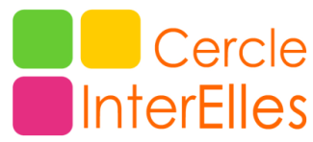
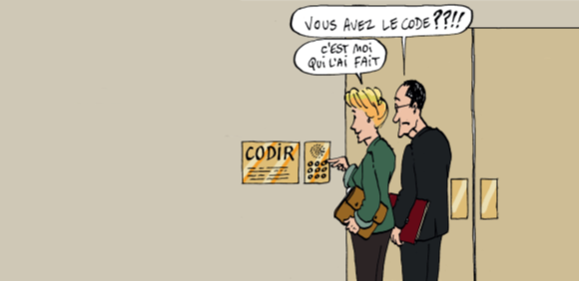
Le Cercle InterElles avance à grands pas pour la préparation de son Colloque 2017 « Changeons les codes, d’autres voix pour de nouvelles voies de réussite »

Le 14 mars 2017, le Cercle InterElles organise à la Cité Universitaire son Colloque annuel auquel Mme Laurence Rossignol a déjà confirmé sa présence. Plus de 500 participant.e.s, en présence de dirigeants des 14 entreprises membres du Cercle, seront présents.
Fidèle à son engagement d’il y a bientôt 16 ans, le Cercle continue d’être à la pointe du combat pour la diversité de genre dans les entreprises de technologies.
Son édition 2017, intitulée « Changeons les codes, d’autres voix pour de nouvelles voies de réussite », promet déjà d’être un grand rendez-vous. Humour, partage et bol d’oxygène garantis avec au programme :
- Résultats de nos deux ateliers : « Cassons le moule ! En quête de nouveaux modèles » et « La transformation Digit’elles change les codes ! »
- Rencontres Interactives, une occasion d’interviewer en direct Participants et Speakers
- Table ronde des dirigeants et Grand Témoin
Réservez dès à présent cette date dans vos agendas (Save the date en pièce jointe)

En présence de Mme Laurence Rossignol, Ministre des Familles, de l’Enfance et des Droits des femmes, notre édition 2017 accueillera plus de 500 participant.e.s à la Maison Internationale de la Cité Universitaire de Paris. Le Colloque du Cercle InterElles est une des premières initiatives à avoir été labellisée par le ministère dans le cadre de la nouvelle campagne contre le sexisme.

Notre Colloque s’intitulera « Changeons les codes, d’autres voix pour de nouvelles voies de réussite »
A cette occasion, nous dévoilerons en séance plénière et comme chaque année les résultats des travaux menés en amont par nos membres organisés en ateliers. Ces modalités, marque de fabrique de notre Cercle, permettent également d’intégrer les bonnes pratiques et les réflexions des entreprises adhérentes. Ce partage est l’ADN du Cercle, car il nous a souvent permis de mettre en place de nouvelles mesures dans nos entreprises non seulement pour favoriser le recrutement et la carrière des femmes, mais également pour faciliter leur développement personnel et professionnel.

Les thèmes du prochain Colloque sont en droite ligne de notre édition 2016 sur des sujets plus que jamais d’actualité où chacun se pose la question de la conciliation du numérique et de l’humain :

- Cassons le Moule ! En quête de nouveaux modèles…. Les participant.e.s à cet atelier creusent actuellement 3 dimensions : ce que nous sommes (notre ADN, colonne vertébrale), ce que nous expérimentons (la vie en entreprise), ce qui se profile (les opportunités de demain). Un questionnaire sera également proposé à nos adhérent.e.s sur ce sujet et ses résultats seront dévoilés durant le colloque.
- La transformation digit’Elles change les codes ! Bilan : 10 ans après, les femmes ne semblent toujours pas s’intéresser aux carrières scientifiques, même si des modèles différents émergent. Il devient urgent de provoquer un changement, de comprendre le rôle des acteurs avant 15 ans dans le choix des études et de carrières. Objectif : relever le défi de nous transformer pour changer les codes !
Cette édition 2017 innove en proposant pendant l'heure du déjeuner des Rencontres Interactives afin de favoriser les échanges entre les participants et les experts autour de quatre thèmes :
- Les stéréotypes et le sexisme
- Le bien-être
- La négociation salariale
- Savoir identifier ses forces
Elles seront pour vous une bonne occasion de rencontrer et d’interviewer Participants ou Speakers.

Le Cercle InterElles représente désormais plus de 10 000 personnes travaillant dans 14 entreprises du monde scientifique et technologique : Air Liquide, AREVA, Assystem, CEA, ENGIE, GE, Gemalto, IBM, Intel, Lenovo, Nexter, Orange, Sanofi et Schlumberger. Le Cercle a par ailleurs noué des liens avec le réseau Femmes Ingénieurs et participe à des évènements majeurs afin d’enrichir ses réflexions et de partager expériences et bonnes pratiques tels que : Global Women Summit, Women’s Forum, Forum Elle Active, Forum de la Diversité, Trophées de femmes de l’industrie, Forum Femmes & numérique, Viva Tech ou encore Hackathon. Le Cercle est membre du Cercle des Femmes Mécènes des Musées d’Orsay et de l’Orangerie dans le but de promouvoir les femmes au travers de la culture. Enfin tout récemment le Cercle s’est engagé à promouvoir la campagne ministérielle, « Sexisme Pas Notre Genre ».

A propos du Cercle InterElles : Né en 2001, le Cercle InterElles, réseau pionnier de réseaux de femmes et d’hommes engagés pour la mixité, regroupe les réseaux de 14 entreprises du monde scientifique et technologique : Air Liquide, AREVA, Assystem, CEA, Engie, GE, Gemalto, IBM, Intel, Lenovo, Nexter, Orange, Sanofi et Schlumberger. Les actions du Cercle InterElles visent notamment à promouvoir l’emploi des femmes dans les filières techniques et scientifiques, favoriser leur accès à des postes à responsabilité et les aider à équilibrer leur vie professionnelle et personnelle.

Pour plus d’informations : www.interelles.com
Twitter: @InterElles
LinkedIn: https://www.linkedin.com/groups?home=&gid=1836551

Pour toute question ou information complémentaire n’hésitez pas à contacter notre équipe Presse : Dominique Maire, Delphine Benoit, Nicola Joels et Anne Isabelle Lichterowicz
mairedominique@gmail.com 06 07 94 10 54
delphine.benoit@GE.com 06 29 30 00 74
nicola.joels@gemalto.com 06 14 68 79 65
anneisabelle.lichterowicz@orange.com 06 88 05 86 88

